Caso de Estudio CompuWork - Actividad 3

Estudiante: Jan Jacobo Lemus Lengua

Institución Universitaria Digital de Antioquia
Programación II: Orientada a Objetos Avanzada
Medellín – 01/04/2026

Contenido

- Introducción.
- Desarrollo.
- Conclusiones.
- Bibliografía.

- Introducción.

El desarrollo de aplicaciones empresariales requiere no solo la implementación de clases y servicios, sino también su integración en un sistema funcional que permita gestionar procesos clave como empleados, departamentos y reportes de desempeño. En esta actividad se buscó consolidar los conocimientos adquiridos en programación orientada a objetos, aplicando principios de modularidad y reutilización de código. Además, se incorporaron pruebas unitarias con JUnit para garantizar la calidad y confiabilidad del software. La experiencia permitió conectar la teoría con la práctica, integrando lógica de negocio con componentes visuales y validando el correcto funcionamiento de cada módulo.
Tambien, el proyecto CompuWorkSystem se desarrolló con el objetivo de implementar un sistema modular que permita la gestión de empleados, departamentos y reportes de desempeño. Se aplicaron principios de programación orientada a objetos (POO), diseño de clases en UML con StarUML, integración de componentes en una aplicación funcional y validación mediante pruebas unitarias con JUnit.

- Desarrollo.
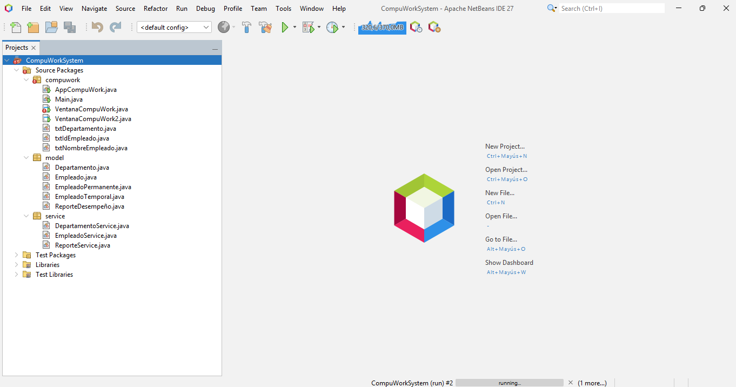

1. Modelado en UML (StarUML)
- Se diseñaron las clases principales:
  - Empleado: atributos como id, nombre, departamento.
  - Departamento: atributos como codigo, nombre.
  - ReporteDesempeño: atributos como comentario, fecha, y relación con Empleado.

- Se definieron relaciones de asociación entre Empleado y Departamento, y entre Empleado y ReporteDesempeño.

- Se elaboraron diagramas de clases y casos de uso para visualizar la interacción del sistema.
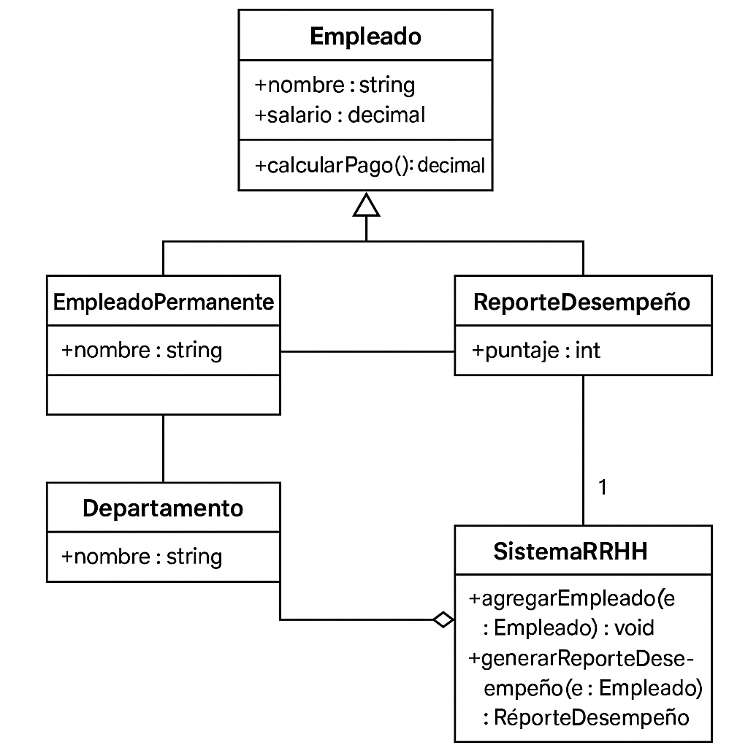
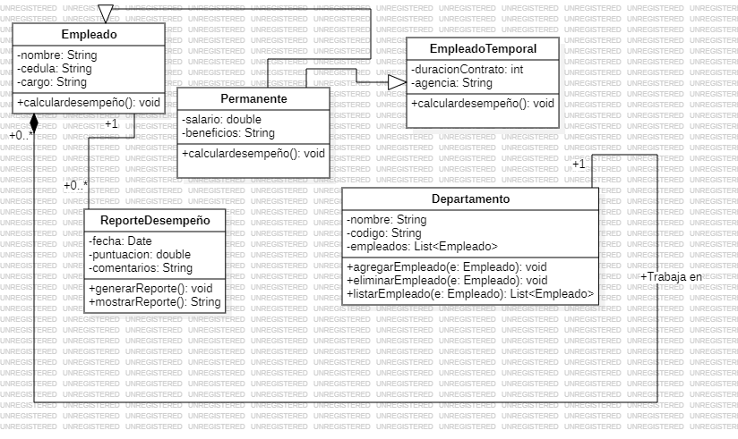

2. Implementación en Java
- Se codificaron las clases en el paquete model.
- Se desarrollaron los servicios (EmpleadoService, DepartamentoService, ReporteService) en el paquete service.
- Se creó la clase AppCompuWork con menú de opciones y posteriormente una interfaz gráfica con Swing (VentanaCompuWork).

3. Pruebas Unitarias
- Se implementaron pruebas con JUnit para validar:
  - Registro y búsqueda de empleados.
  - Creación de departamentos.
  - Generación y filtrado de reportes de desempeño.
- Esto garantizó la confiabilidad y calidad del sistema.

- Conclusiones.
La experiencia de integrar componentes y realizar pruebas unitarias en el proyecto CompuWorkSystem evidencia cómo estas prácticas fortalecen las competencias necesarias en el mundo laboral. La construcción de un sistema modular y escalable, acompañado de pruebas automatizadas, refleja estándares profesionales de calidad en el desarrollo de software. En el ámbito empresarial, estas habilidades permiten diseñar soluciones confiables, reducir errores en producción y mejorar la eficiencia de los procesos internos. En conclusión, la actividad no solo consolidó aprendizajes técnicos, sino que también demostró la importancia de aplicar metodologías de desarrollo y aseguramiento de calidad que son altamente valoradas en el mercado laboral actual.
La experiencia permitió integrar teoría y práctica en el desarrollo de software empresarial. El uso de UML facilitó la planificación y comunicación del diseño, mientras que la implementación en Java y las pruebas unitarias aseguraron un sistema funcional y confiable.
En el mundo laboral, estas competencias son fundamentales:
- Modelado UML ayuda a documentar y comunicar proyectos entre equipos.
- Integración de componentes asegura modularidad y escalabilidad.
- Pruebas unitarias reducen errores y aumentan la calidad del producto.
En conclusión, el proyecto CompuWorkSystem refleja un proceso completo de desarrollo que fortalece habilidades técnicas y metodológicas altamente valoradas en el mercado laboral actual.

